Vejledning til Ung.unoung.dk

Tryk på knappen

Du får dette billede:
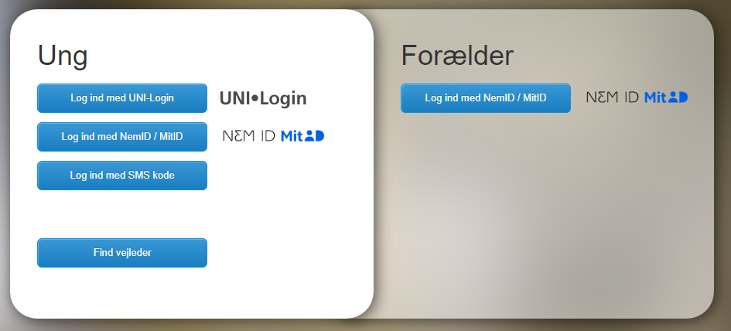

Her kan du bruge knappen ”Find vejleder” – eller logge ind på ungesiden ”Unoung” for at finde oplysninger om og skrive til vejleder.
Når man bruger ”Find vejleder” knappen ser det således ud:
